高校餐饮服务质量感知与推荐系统
用户界面设计说明书
二〇二六年五月

目 录
第一章 引言 4
1.1 编写目的 4
1.2 文档范围 5
1.3 术语定义 5
第二章 界面设计原则与目标 5
2.1 以用户为中心的设计依据 5
2.2 界面设计原则 5
第三章 用户界面原型 5
3.1 师生端（微信小程序）界面原型 6
3.1.1 首页（菜品浏览） 6
3.1.2 菜品详情页 6
3.1.3 推荐页（猜你喜欢） 7
3.1.4 个人中心 8
3.2 管理端（Vue.js SPA）界面原型 9
3.2.1 数据看板（首页） 9
3.2.2 内容审核页 9
3.2.3 审核操作确认弹窗 10
第四章 界面跳转关系与UML顺序图 10
4.1 师生端整体跳转关系 11
4.2 UML顺序图 11
4.2.1 师生端“提交评价”完整流程 11
4.2.2 管理端“审核评价”流程 11
4.2.3 师生端“推荐加载”流程 12
12
第五章 界面UML类图模型 13
5.1 师生端界面类图 13
5.2 管理端界面类图 14
5.3 界面类关系图 18

第一章 引言

1.1 编写目的
本文档为《高校餐饮服务质量感知与推荐系统》的用户界面设计说明书。依据需求规格说明书中定义的系统功能，明确系统的用户界面原型、界面跳转关系及UML模型（类图和顺序图），指导后续前端开发与美工设计。

1.2 文档范围
本文档涵盖系统师生端（微信小程序）与管理端（Vue.js SPA）的用户界面原型设计、界面间跳转关系的UML顺序图、各核心界面的UML类图模型，以及界面评审标准。

1.3 术语定义
序号 | 术语 | 定义
1 | UI原型 | 用户界面的可视化草稿，展示布局和交互元素
2 | 静态元素 | 与系统运行状态无关、不发生变化的界面元素
3 | 动态元素 | 随业务逻辑或系统状态变化而更新的界面元素
4 | 输入元素 | 供用户输入信息或进行选择的界面元素
5 | 命令元素 | 用户点击后触发业务处理或页面跳转的界面元素

第二章 界面设计原则与目标

2.1 以用户为中心的设计依据
用户群 | 特征 | 设计关注点
师生用户 | 移动化、碎片化使用、匿名心理需求 | 操作便捷、信息直观、隐私保护
后勤管理员 | PC办公场景、批量处理需求 | 功能全面、数据可视化、操作高效

2.2 界面设计原则
原则 | 本系统的设计体现
直观性 | 菜品大图+评分+距离一目了然；管理端数据看板图表化
易操作性 | 小程序大按钮+滑动手势；管理端表格+批量操作
反应性 | 提交评价有加载动画；推荐结果实时刷新
一致性 | 小程序统一底部Tab；管理端统一左侧菜单+面包屑
容错性 | 关键操作二次确认；评价支持草稿保存
人性化 | 匿名评价显示"匿名用户"；反馈处理进度可视化

第三章 用户界面原型

3.1 师生端（微信小程序）界面原型

3.1.1 首页（菜品浏览）
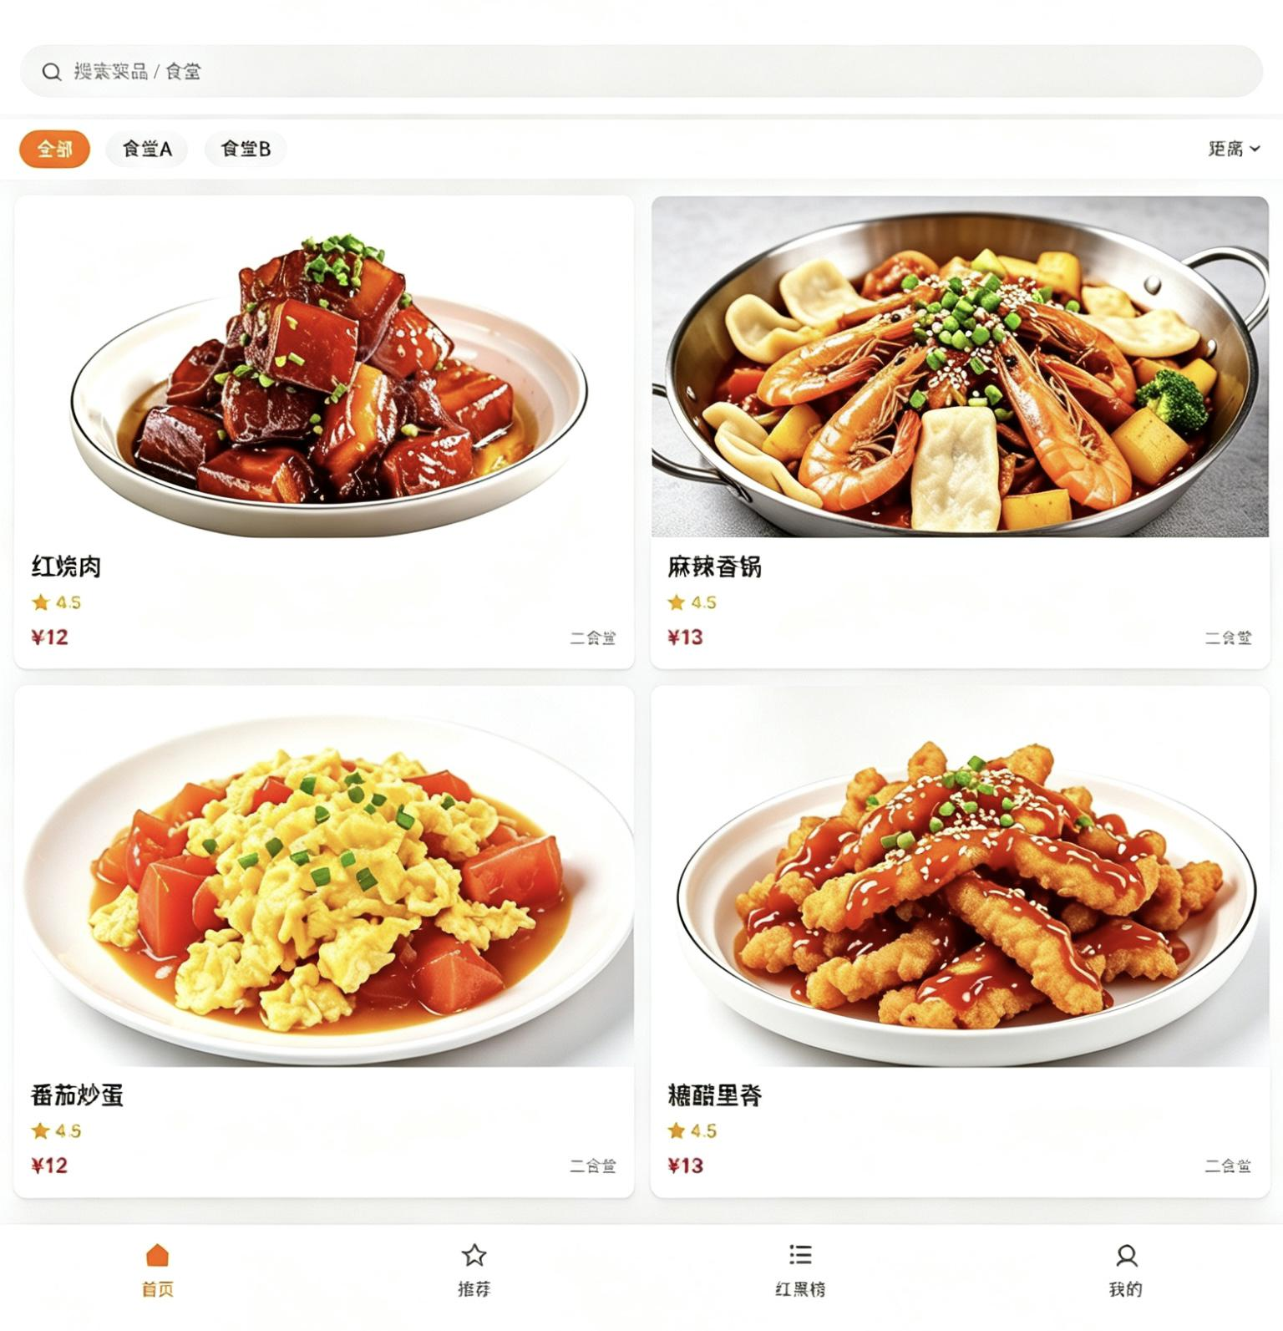
界面说明：首页采用双列瀑布流展示菜品，顶部支持搜索和按食堂/距离筛选，底部固定Tab导航栏。

3.1.2 菜品详情页
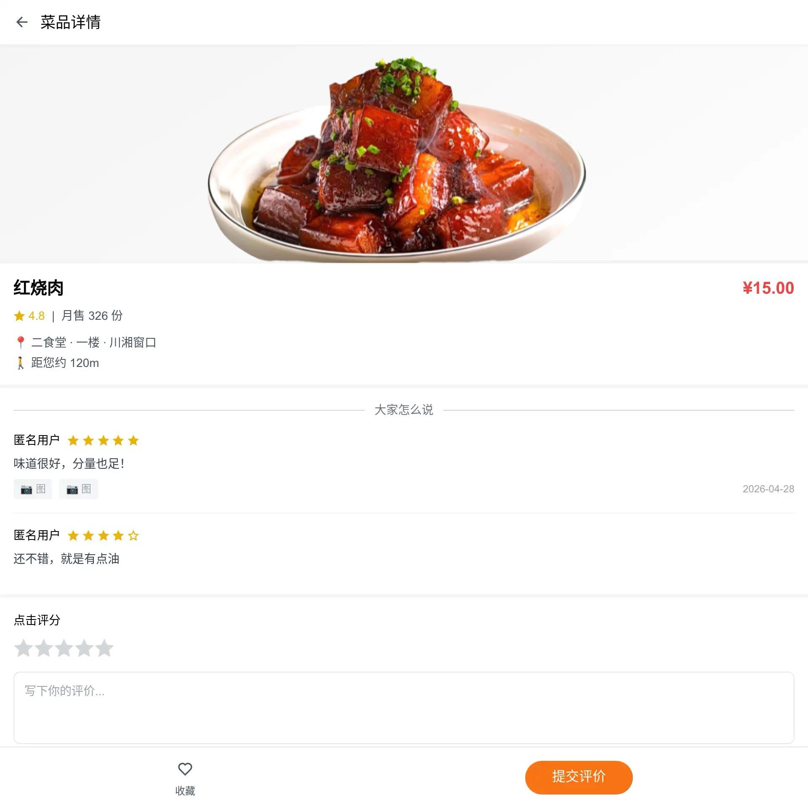
界面元素分析：
元素类型 | 内容
静态元素 | 菜品名称、价格、食堂档口信息、菜品图片
动态元素 | 综合评分(星+数字)、月销量、距离、评价列表
输入元素 | 星级评分组件、文字输入框、图片上传按钮、匿名切换开关
命令元素 | “收藏”按钮、“提交评价”按钮、“返回”按钮

3.1.3 推荐页（猜你喜欢）

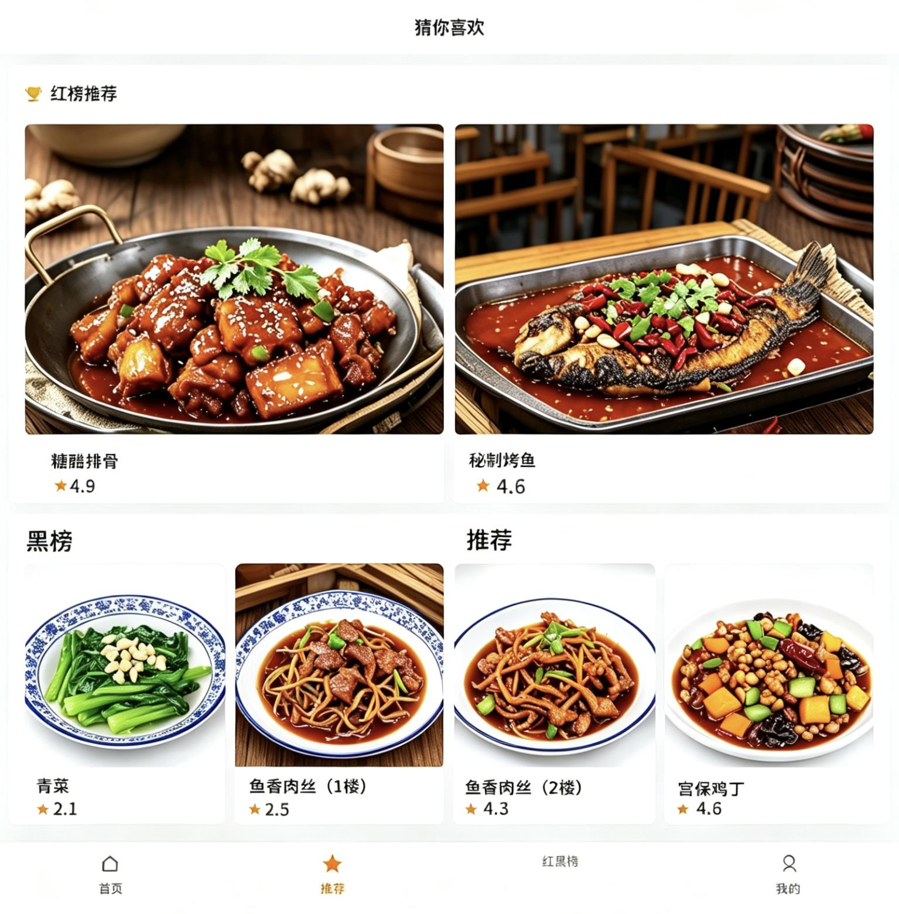

3.1.4 个人中心

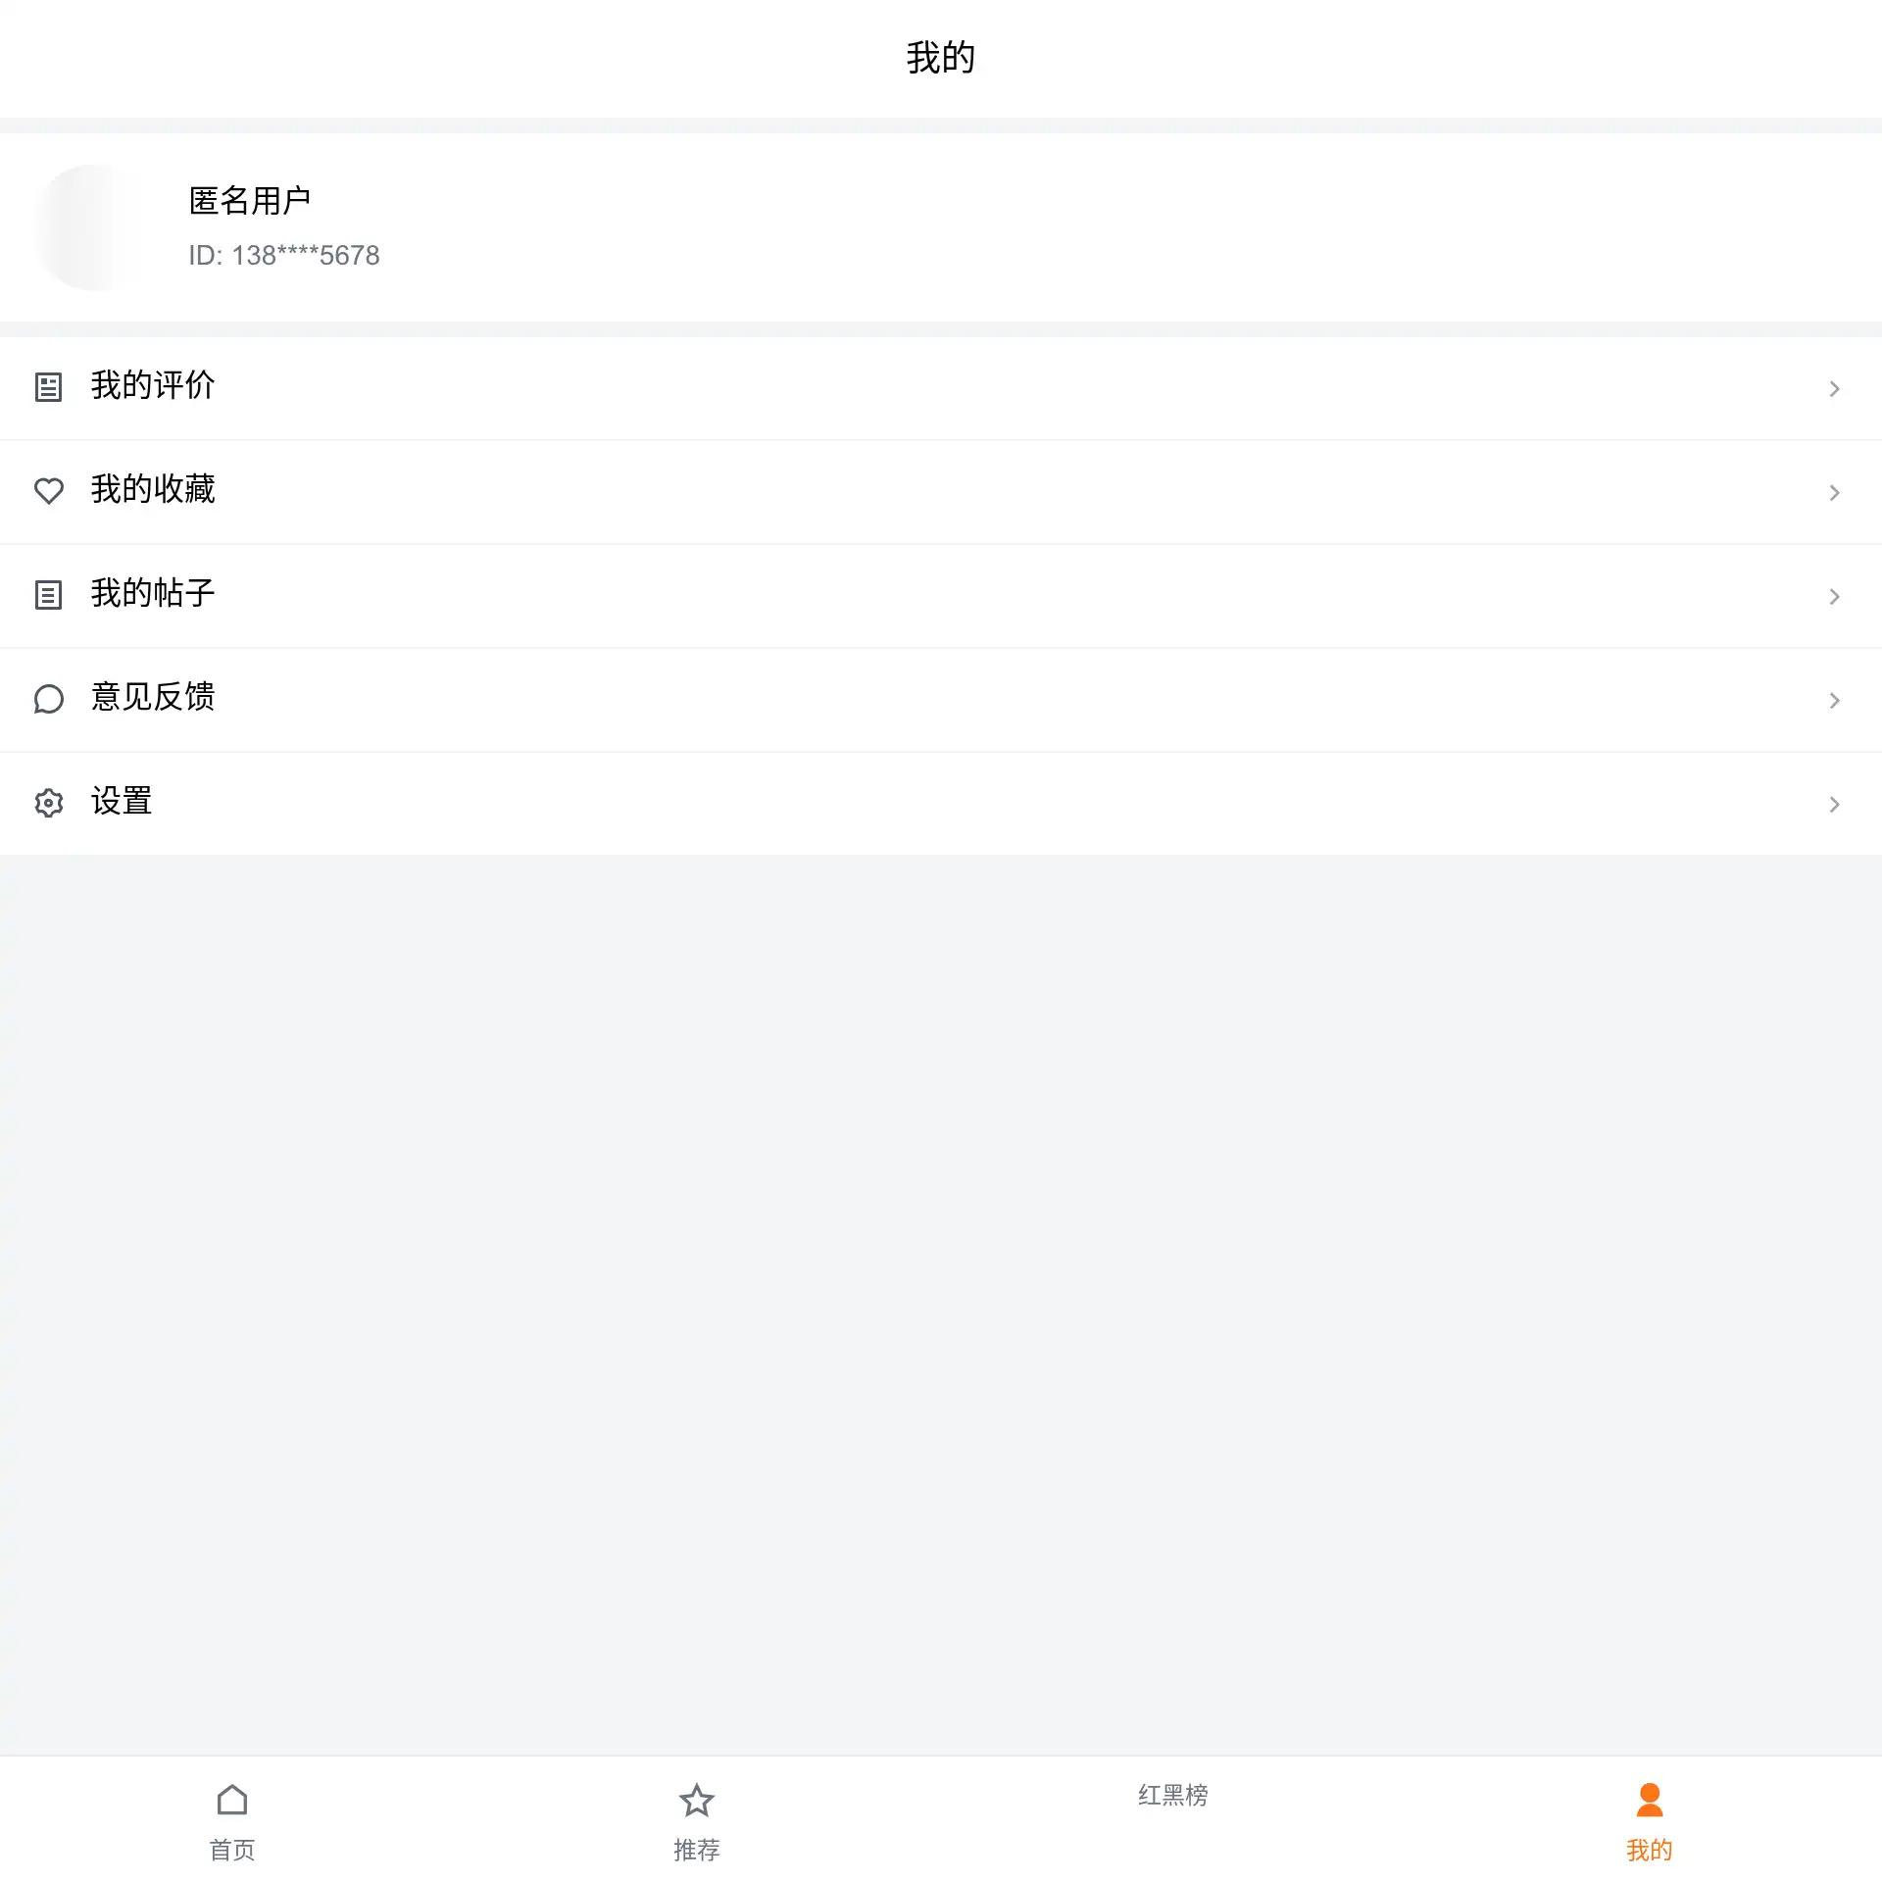

3.2 管理端（Vue.js SPA）界面原型

3.2.1 数据看板（首页）
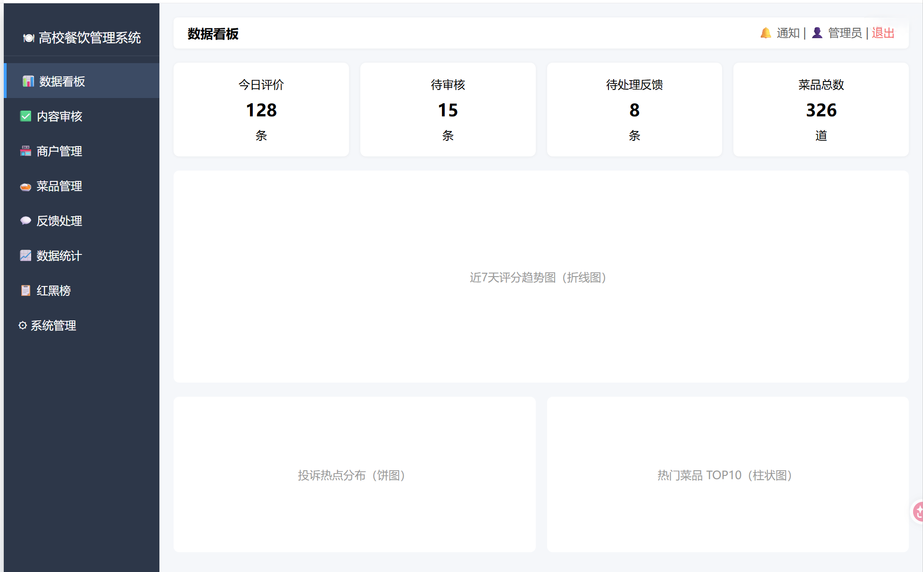
界面元素分析：
元素类型 | 内容
静态元素 | 系统Logo、左侧菜单项文字及图标
动态元素 | 今日评价数、待审核数、评分趋势图、投诉热点饼图、热门菜品柱状图
命令元素 | 各菜单项（点击跳转）、通知按钮、退出按钮

3.2.2 内容审核页
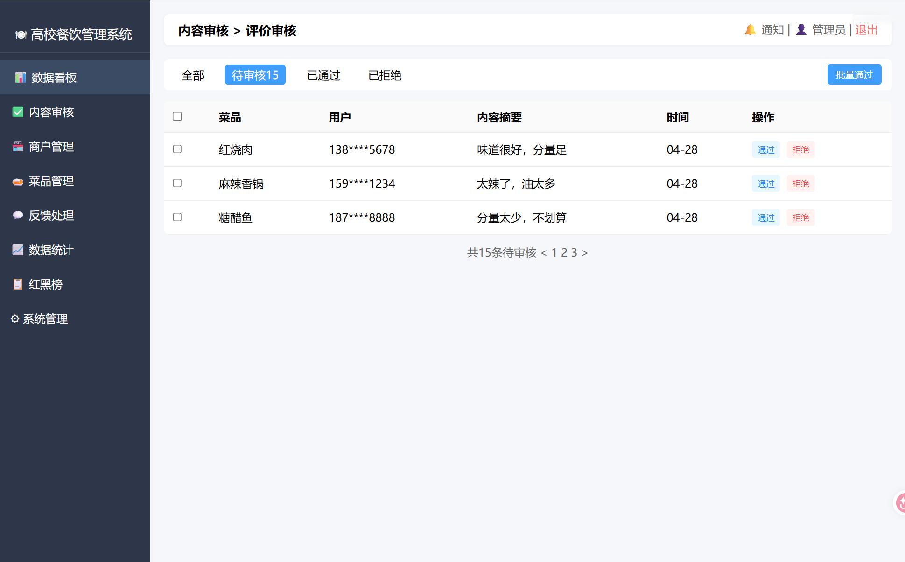 界面元素分析：
元素类型 | 内容
静态元素 | 表格列名（菜品、用户、内容摘要、时间、操作）
动态元素 | 待审核评价列表数据、审核状态标签、分页信息
输入元素 | 复选框（多选）、审核意见文本框（弹窗中）
命令元素 | “通过”按钮、“拒绝”按钮、“批量通过”按钮、分页链接

3.2.3 审核操作确认弹窗
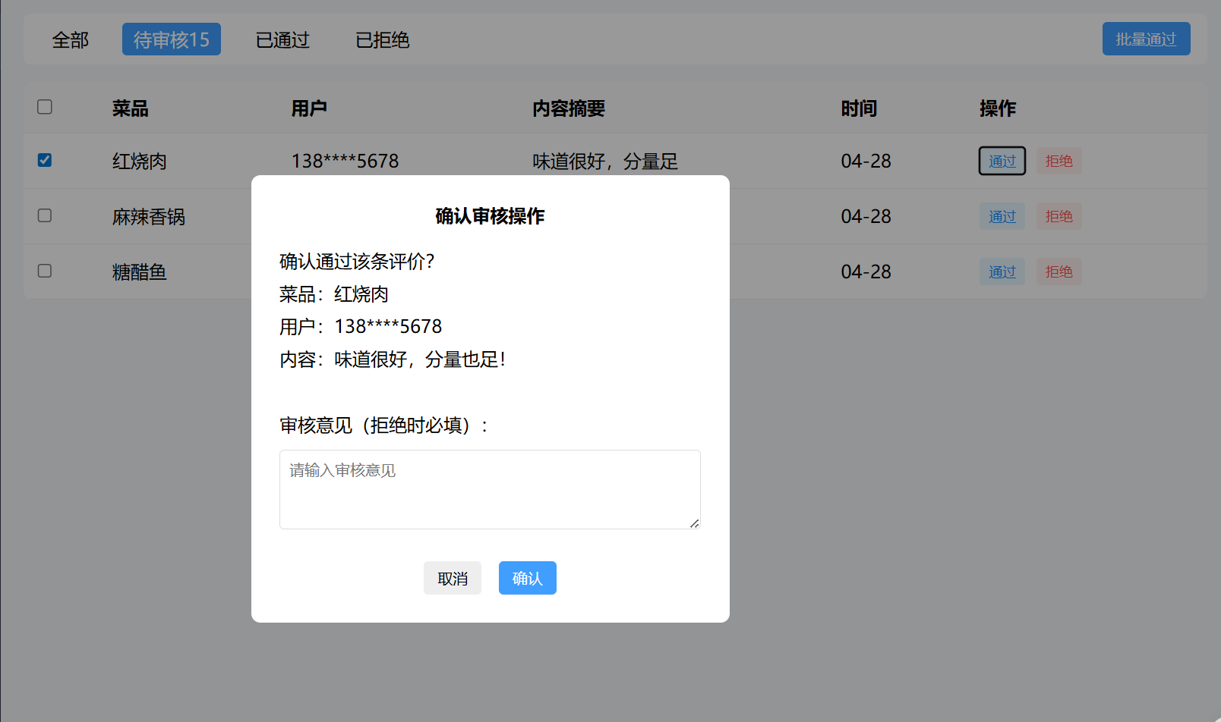

第四章 界面跳转关系与UML顺序图

4.1 师生端整体跳转关系

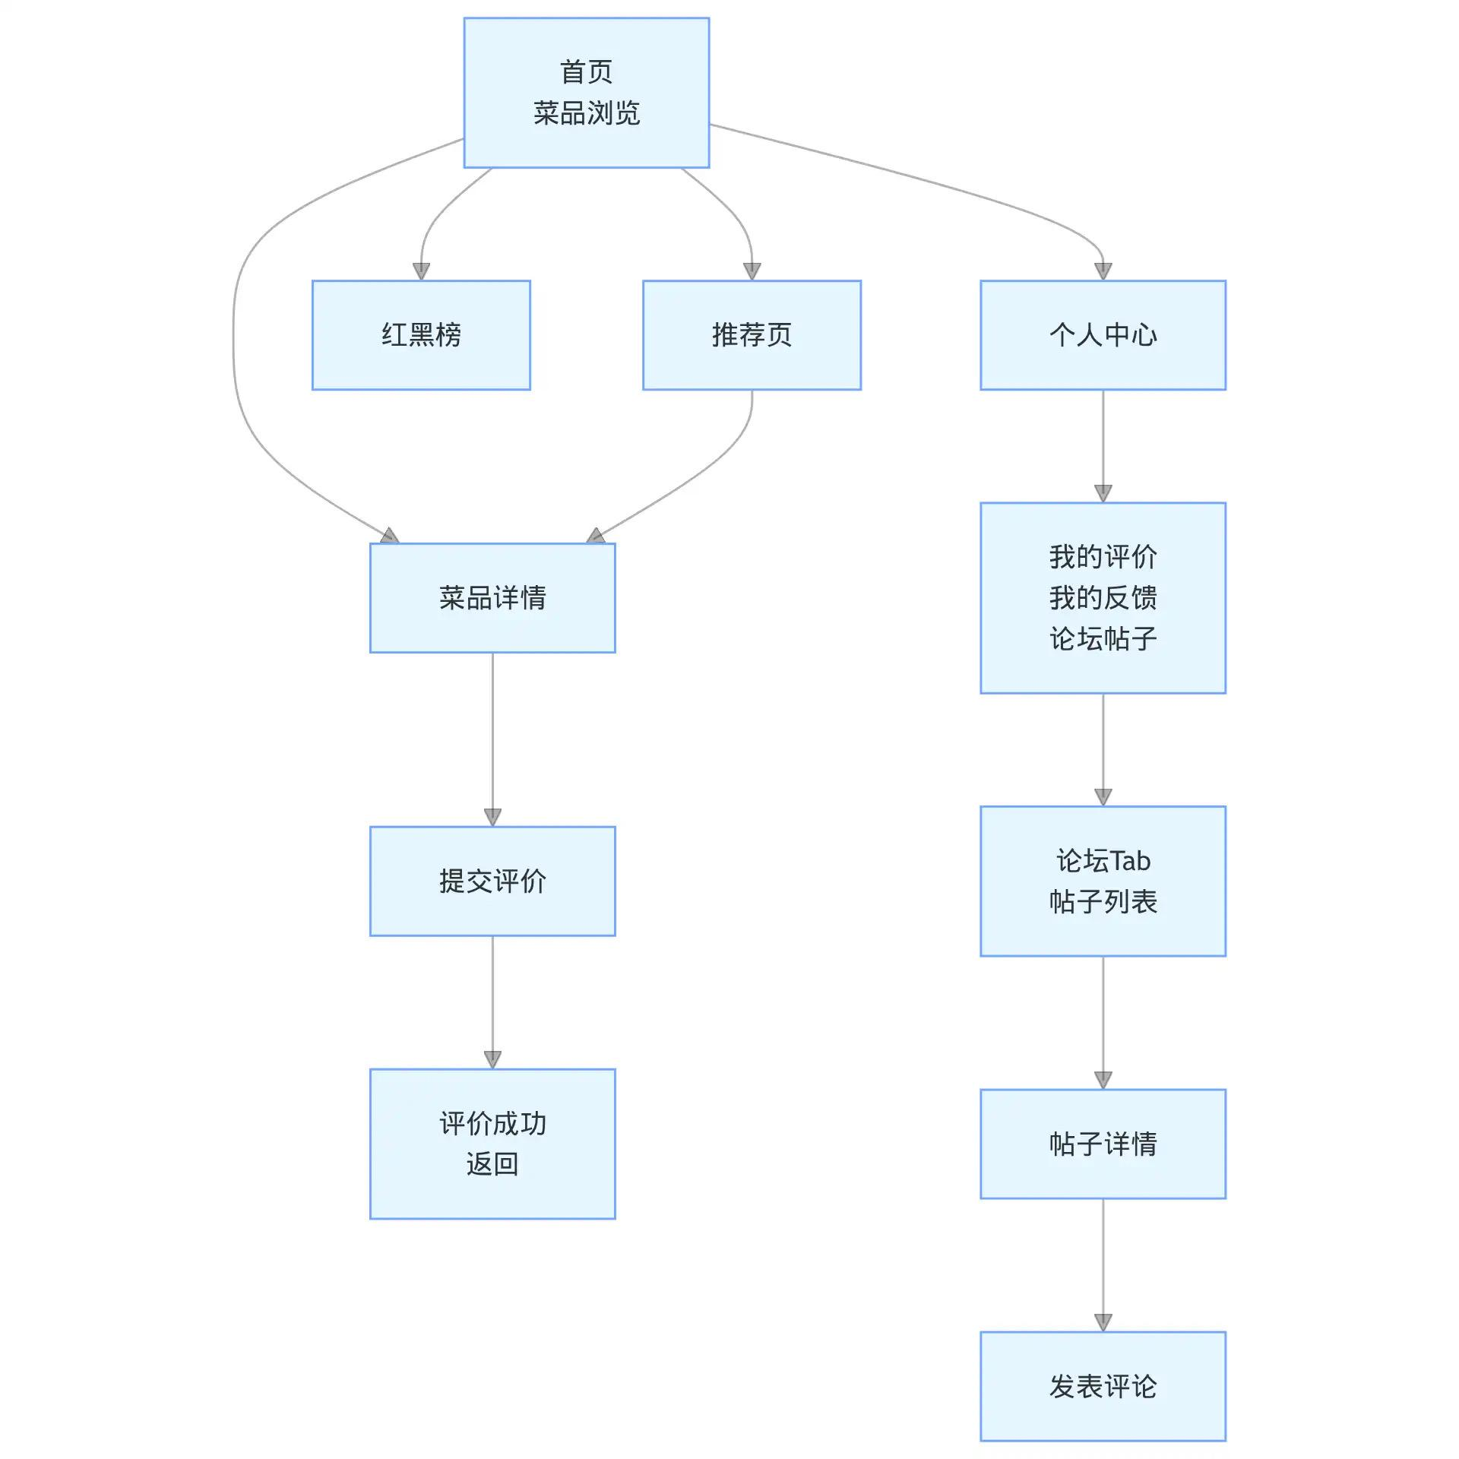

4.2 UML顺序图

4.2.1 师生端“提交评价”完整流程
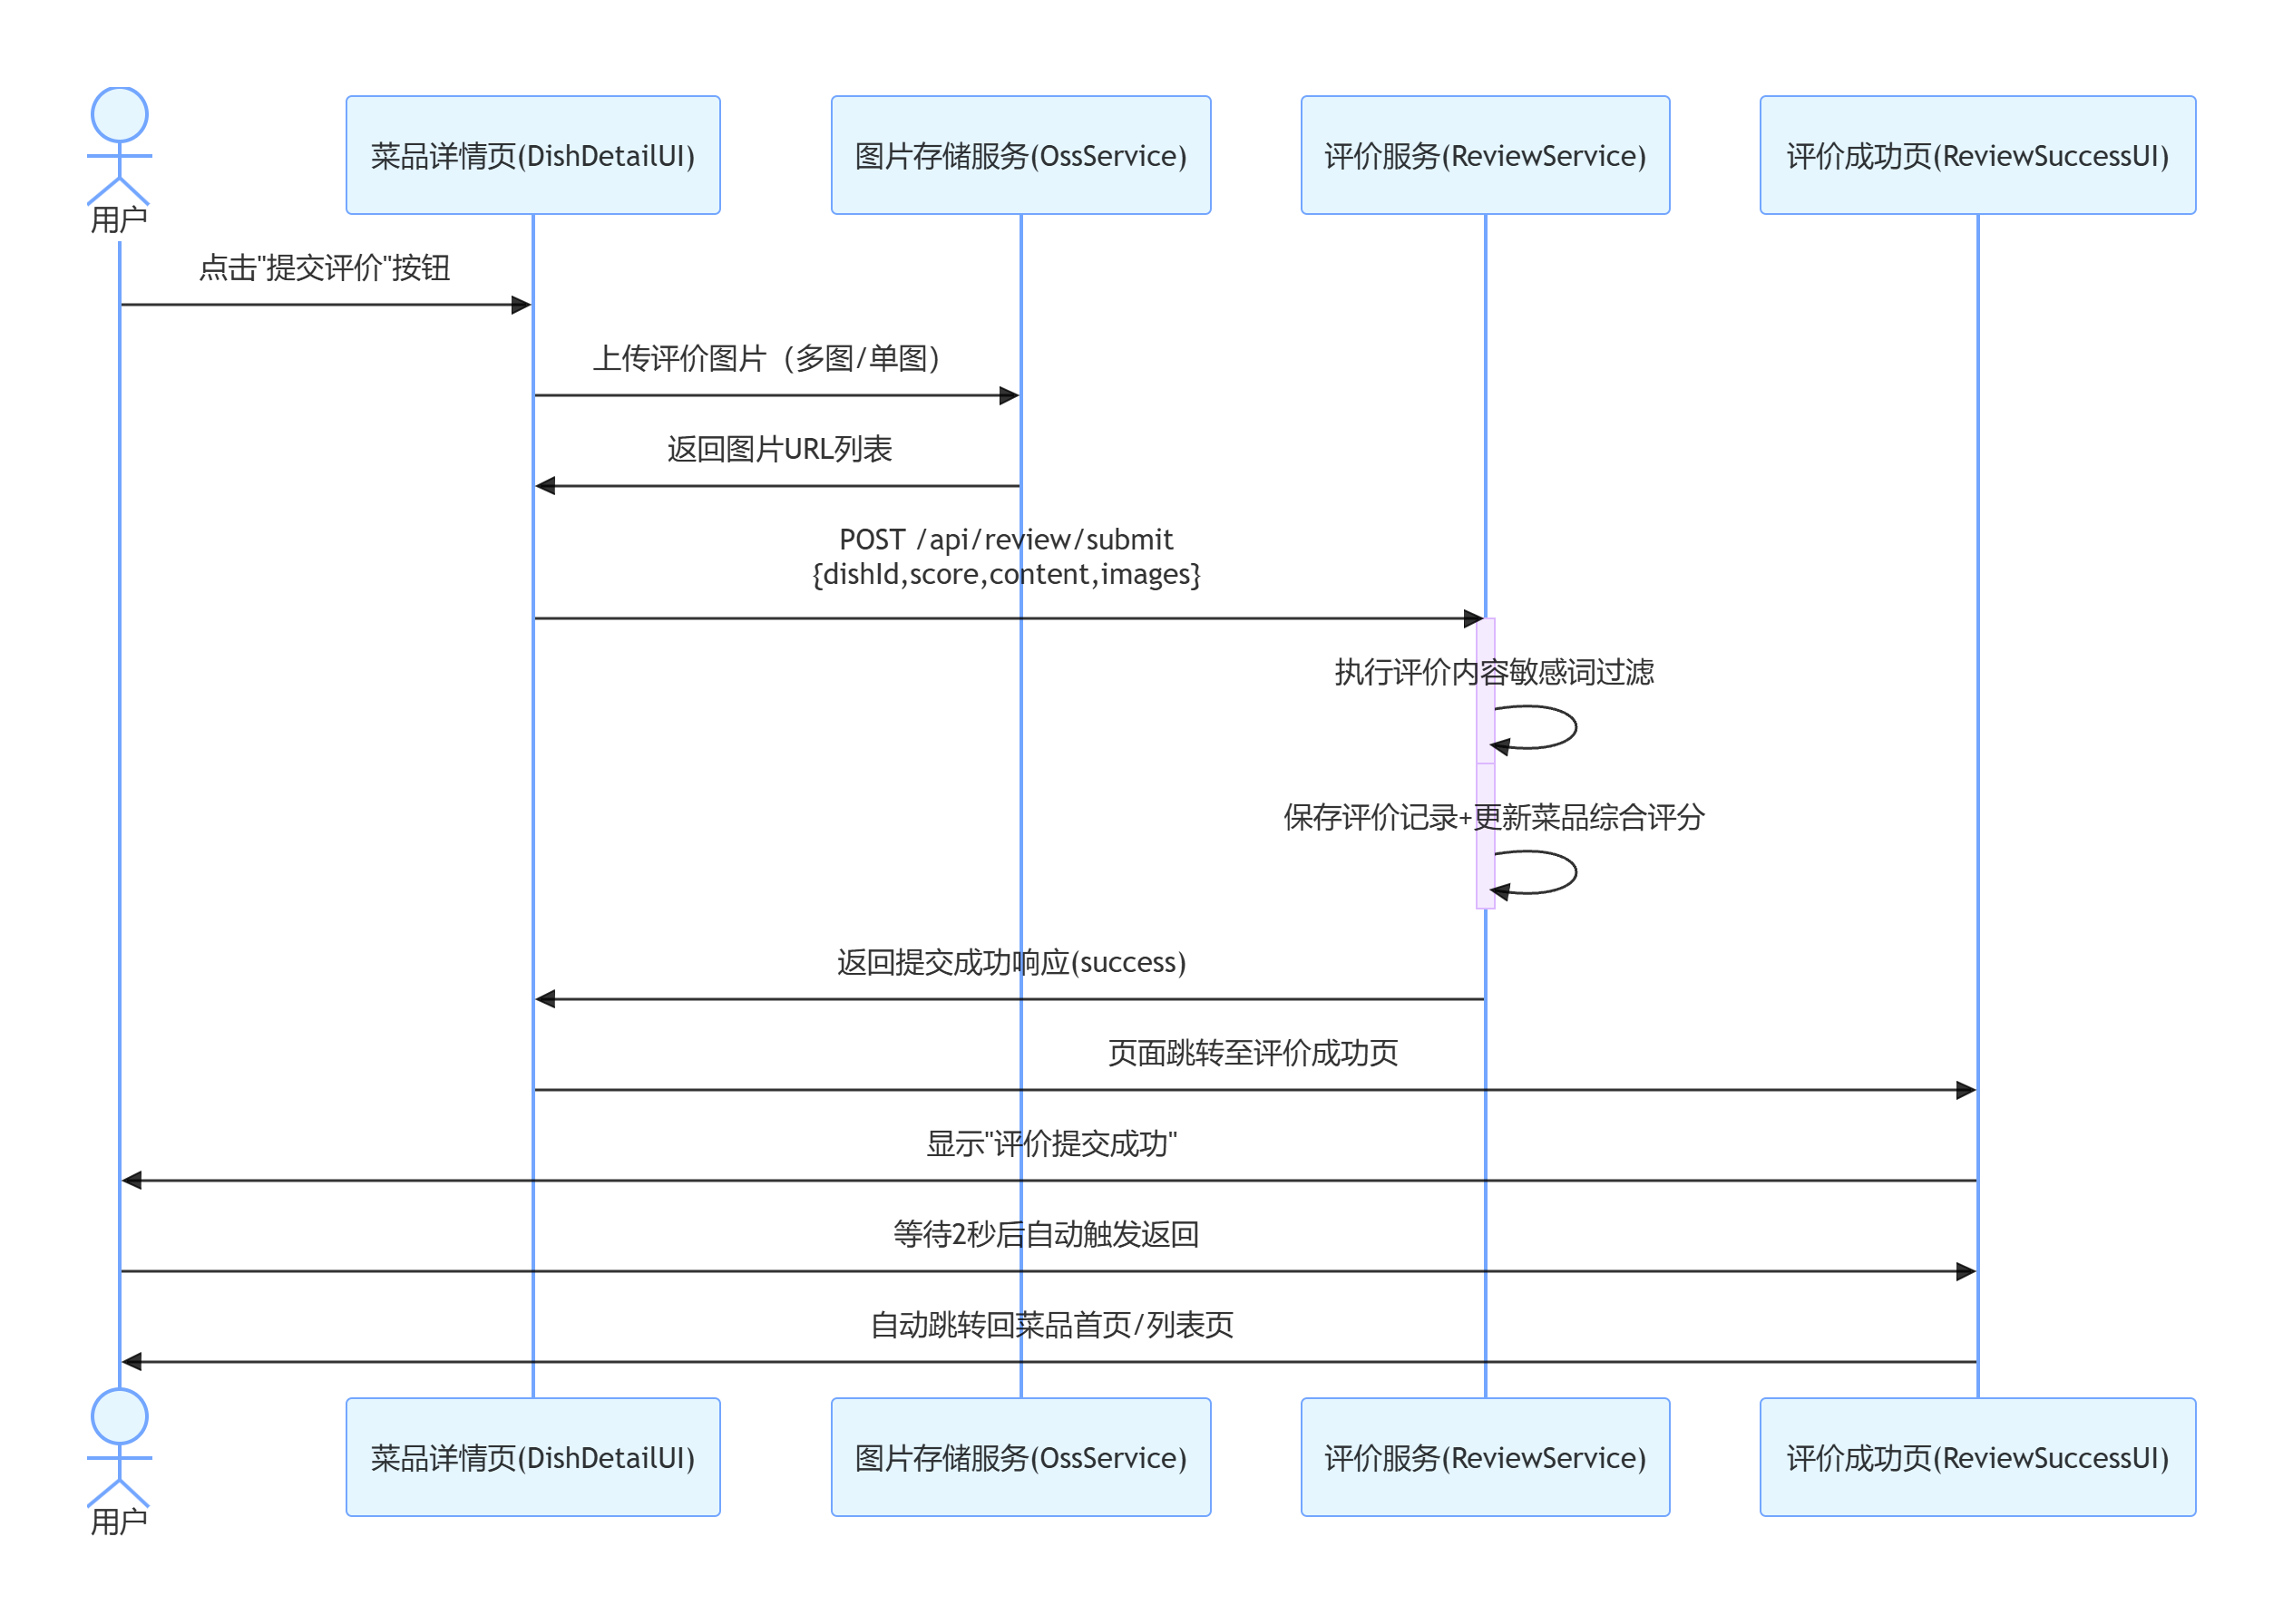

4.2.2 管理端“审核评价”流程
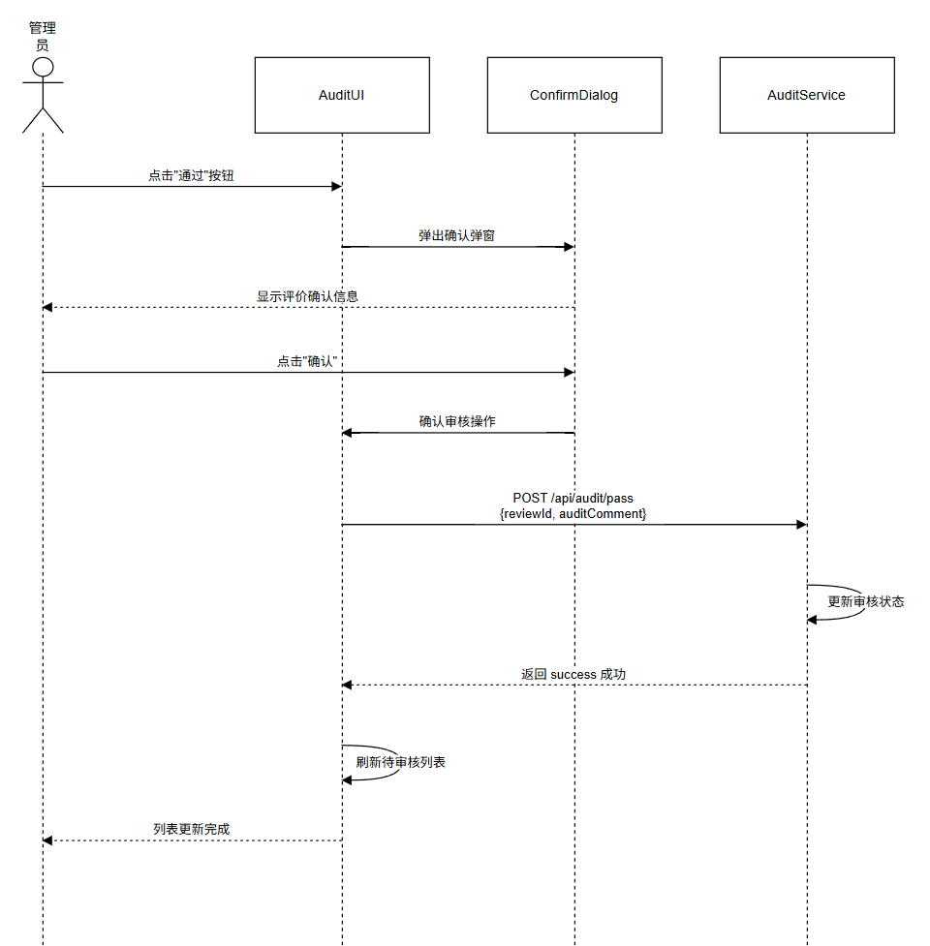

4.2.3 师生端“推荐加载”流程

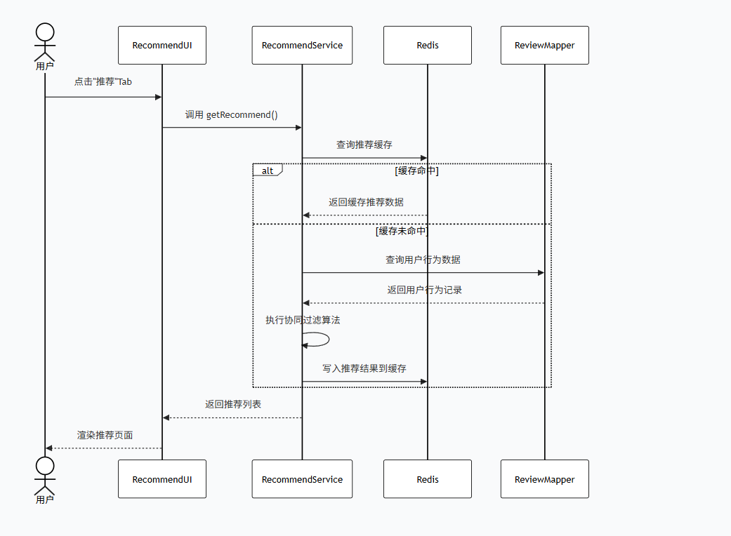

第五章 界面UML类图模型

5.1 师生端界面类图
DishDetailUI（菜品详情界面）
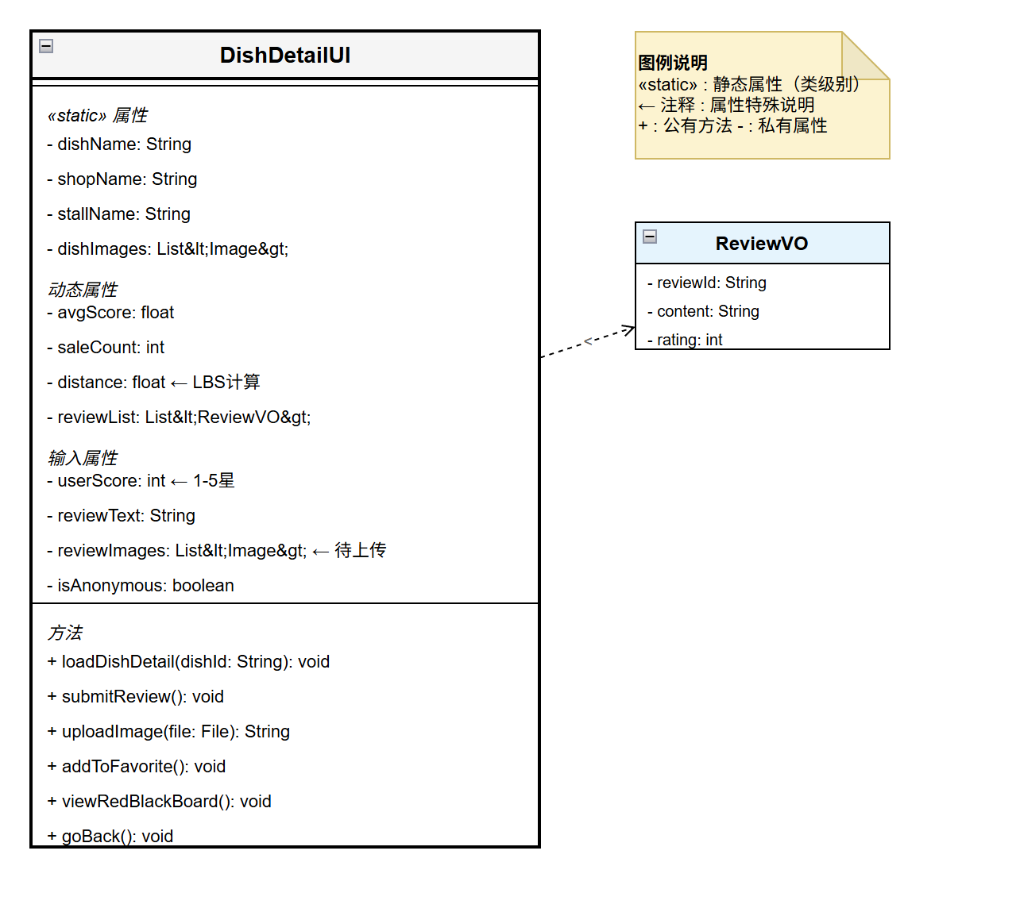
RecommendUI（推荐界面）
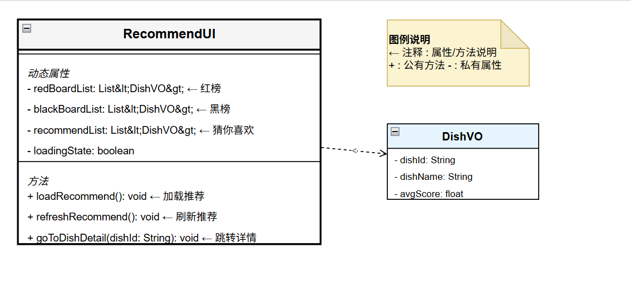
PersonalCenterUI（个人中心界面）
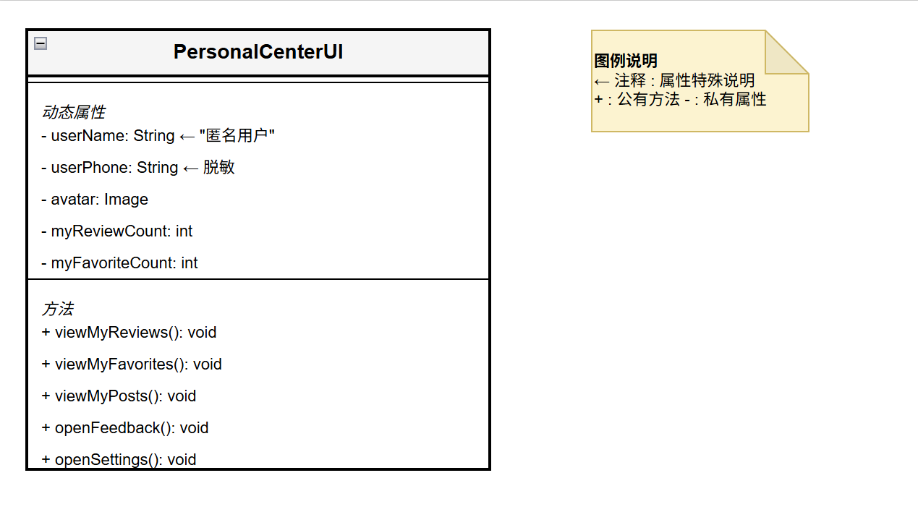

5.2 管理端界面类图
1.DataDashboardUI（数据看板界面）
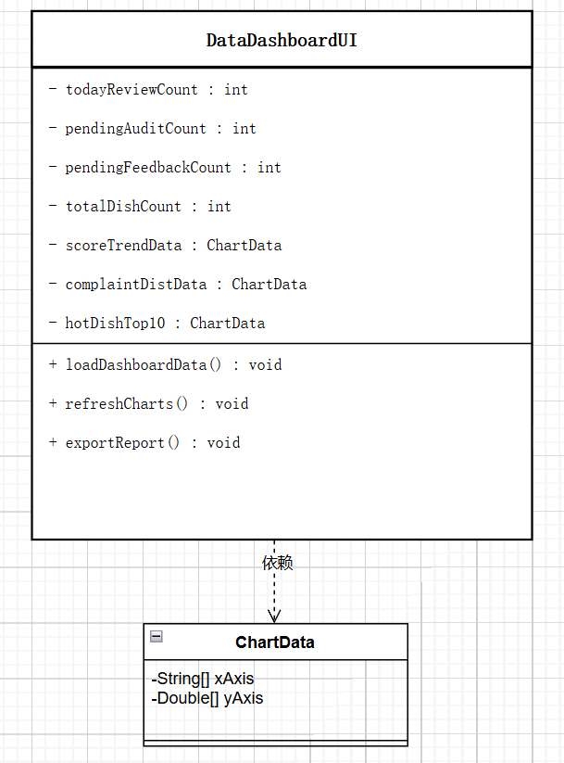
类说明：DataDashboardUI是管理端首页数据看板的核心界面类。该类聚合了四个统计概览数值属性和三个图表数据属性，所有属性均为动态属性，随后端数据实时更新。三个命令方法分别负责数据的初始加载、手动刷新和报表导出功能。
元素类型 | 属性/方法 | 说明
动态属性 | todayReviewCount | 今日新增评价总数
动态属性 | pendingAuditCount | 当前待审核内容数量
动态属性 | pendingFeedbackCount | 待处理反馈工单数量
动态属性 | totalDishCount | 系统菜品总数量
动态属性 | scoreTrendData | 近 7 天评分趋势折线图数据
动态属性 | complaintDistData | 投诉分类分布饼图数据
动态属性 | hotDishTop10 | 热门菜品 TOP10 柱状图数据
命令方法 | loadDashboardData() | 页面初始化时调用，加载所有面板数据
命令方法 | refreshCharts() | 用户手动刷新图表数据
命令方法 | exportReport() | 导出当前数据看板为统计报表
- AuditUI（内容审核界面）
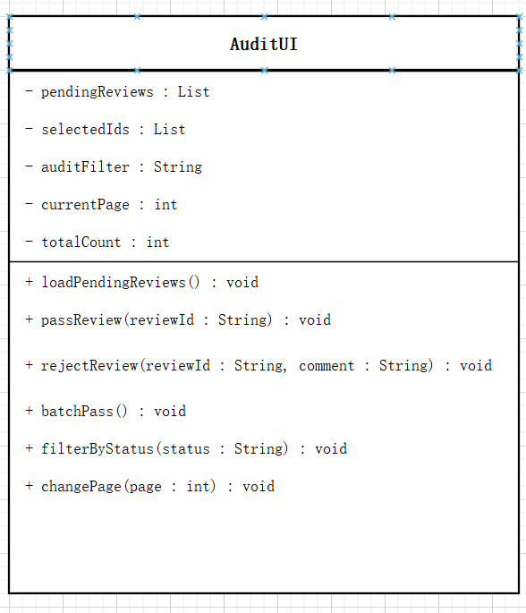
类说明：AuditUI负责管理端内容审核功能的界面逻辑。该类维护待审核评价列表、多选状态、筛选条件和分页信息等属性。提供单条通过/拒绝、批量通过、状态筛选、分页切换等完整的审核操作命令。
元素类型 | 属性/方法 | 说明
动态属性 | pendingReviews | 待审核评价列表，随审核操作实时更新
输入属性 | selectedIds | 用户勾选的评价ID列表（批量操作）
输入属性 | auditFilter | 当前筛选条件（全部/待审核/已通过/已拒绝）
动态属性 | currentPage | 当前分页页码
动态属性 | totalCount | 当前筛选条件下的总记录数
命令方法 | loadPendingReviews() | 加载待审核列表
命令方法 | passReview(reviewId) | 审核通过单条评价
命令方法 | rejectReview(reviewId, comment) | 拒绝单条评价并填写审核意见
命令方法 | batchPass() | 批量通过选中评价
命令方法 | filterByStatus(status) | 按审核状态筛选列表
命令方法 | changePage(page) | 切换分页
- FeedbackUI（反馈处理界面）
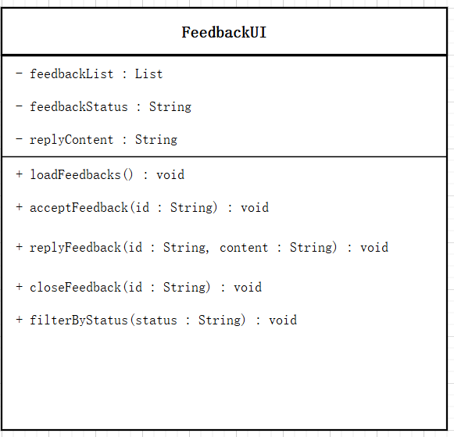
类说明：FeedbackUI负责管理端意见反馈处理功能的界面逻辑。该类维护反馈工单列表、筛选状态和回复内容输入等属性。提供受理、回复、办结等完整的反馈闭环处理命令，使管理员能够跟踪工单状态并进行闭环管理。
元素类型 | 属性/方法 | 说明
动态属性 | feedbackList | 反馈工单列表数据
输入属性 | feedbackStatus | 当前筛选状态（待受理/处理中/已办结）
输入属性 | replyContent | 管理员填写的回复内容
命令方法 | loadFeedbacks() | 加载反馈列表
命令方法 | acceptFeedback(id) | 受理反馈工单，状态变更为"处理中"
命令方法 | replyFeedback(id, content) | 回复用户反馈
命令方法 | closeFeedback(id) | 办结反馈工单，状态变更为"已办结"
命令方法 | filterByStatus(status) | 按处理状态筛选工单列表

5.3 界面类关系图

本节描述系统中核心界面类之间的调用与跳转关系

师生端界面类关系图
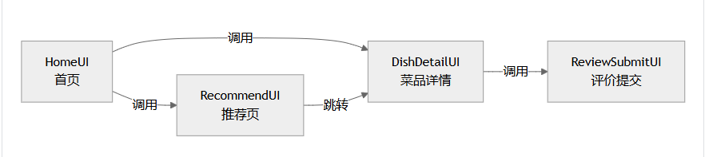
关系说明：
调用关系 | 方向 | 说明
HomeUI → DishDetailUI | 单向调用 | 首页点击菜品卡片，跳转至菜品详情页
HomeUI → RecommendUI | 单向调用 | 底部Tab切换至推荐页
DishDetailUI → ReviewSubmitUI | 单向调用 | 在详情页点击“提交评价”按钮，进入评价提交流程
RecommendUI → DishDetailUI | 单向调用 | 推荐列表中点击菜品，跳转至菜品详情页

管理端界面类关系图
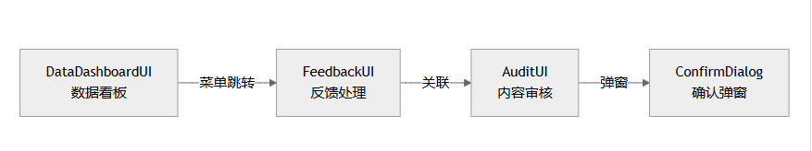
关系说明：
调用关系 | 方向 | 说明
DataDashboardUI → FeedbackUI | 菜单跳转 | 左侧菜单点击“反馈处理”，跳转至反馈处理界面
AuditUI → ConfirmDialog | 弹窗调用 | 审核操作触发确认弹窗，防止误操作
FeedbackUI → AuditUI | 关联关系 | 反馈内容可能关联到具体评价，需跳转审核界面查看原文

